イベントを作れるようにする
イベント コーディネーターには権限とライセンスの二つが必要で、どちらかが 欠けているアカウントは同じボタンで同じように断られます。
2026-08-27 · https://offision.com/help/ja/events/let-somebody-create-events/
あなたが認めるまで、誰もイベントを作れません。イベント コーディネーター はイベントを組み立てられるようにする権限で、意図的に狭く作られています。コーディネーターはイベントを作成し、自分が作成したもの を管理・編集・削除できます。他人のイベントに対する権限は一切与えません。
始める前に:
これから追加する人には、すでに Offision のアカウントが必要です — このページはディレクトリから選ぶだけで、アカウントは作りません。イベント コーディネーター のライセンスも人数分必要です。この二つは別々に数えられます。

1. イベント担当者を開く
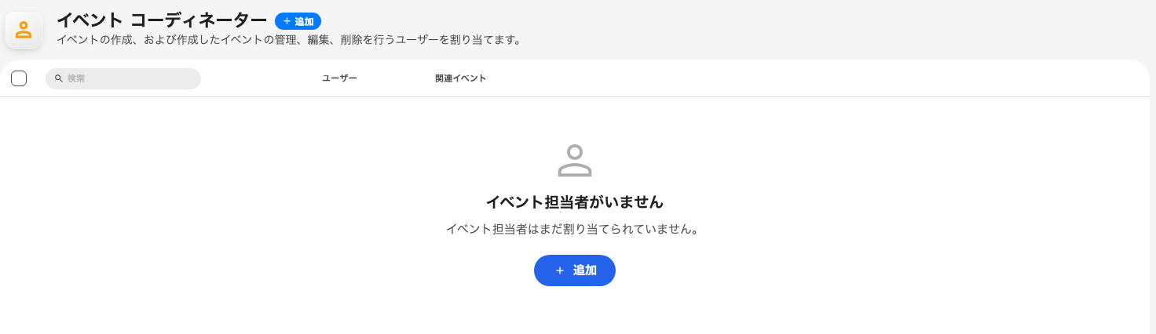
イベント担当者の一覧。まだ誰も追加されていない状態。
Where in Offision: admin app → activity/activity-coordinator (イベント コーディネーター)
現在この権限を持っている全員が一覧に出ます。まだ誰もいないテナントでは、はっきりとそう表示されます — イベント担当者はまだ割り当てられていません。 そしてそれが変わるまで、イベントを組み立てられるのは、通りすがりに自分で権限を付与した人だけです。

2. 人を追加する
イベント担当者を追加 はディレクトリから選びます。イベントを所有する部署ではなく、実際にイベントを回す人を追加してください。コーディネーターは職務であり、たいていの会社ではこの一覧は短くなります。
誰かを外すと権限はなくなりますが、その人のイベントはそのまま残ります。イベントは動き続け、参加登録も残り、チームの他のメンバーも残ります — ですから唯一のコーディネーターを外す前に、そのイベントに他に誰がいるか確認してください。さもないと誰も編集できなくなります。
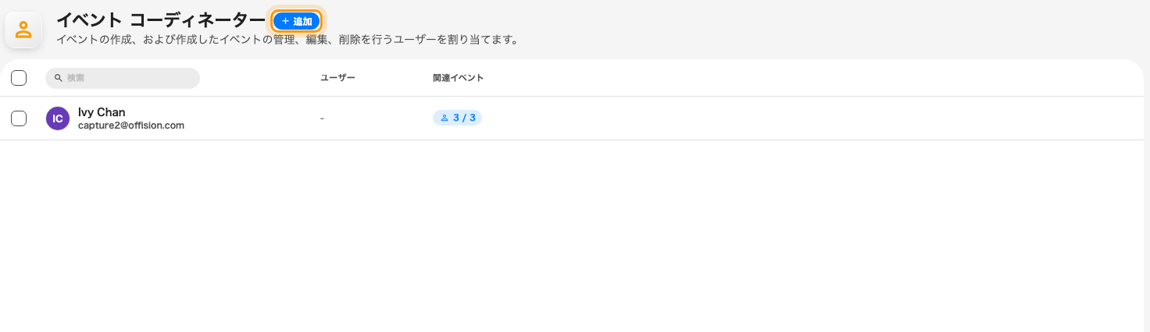
「追加」は個人でも、ユーザーグループごとでも指定できます。

3. ライセンスも持っているか確かめる
ここでつまずく人が多い手順です。イベントを作るには権限 と イベント コーディネーターのライセンスの両方が必要 で、二つは別の場所で付与されます。片方だけのアカウントは同じボタンで同じダイアログに断られます。「権限を与えたのにまだ動かない」という形で報告が来るのはそのためです。
ダイアログ自身が 必要なもの の下でどちらが欠けているかを示します — アクティビティコーディネーター権限 と イベントコーディネーター機能 は別々に並んでいて、満たされていない方が直すべき側です。
イベント 管理者は自分を追加できます:
イベント 管理者 を持つ人がコーディネーターでないまま作成を押すと、Offision は拒否せずに一覧への追加を提案します — イベントコーディネーターのリストにまだ登録されていません。自分をコーディネーターとして追加して続行しますか？ はいと答えると権限は恒久的に付与されます。管理者が気づかないうちに一覧に載っているのは、たいていこの経路です。

ここで決まらないこと
- 既存のイベントを誰が編集できるか。 それはそのイベントのチーム — 担当者、編集者、アシスタント — で、イベント側で設定します。
- いくつイベントを回せるか。 それは人ではなく会社全体にかかるライセンスの上限です。
- 作ったものを誰かが見られるかどうか。 公開されたイベントも、相手に開かれていなければ見えません — 社内イベントと社外イベントを参照。

確認する
その人にアプリで イベント を開いて新しいイベントを始めてもらってください。フォームまでたどり着けば成功です。代わりに権限のダイアログが出たら、必要なもの を読んで欠けている方を付与します。

